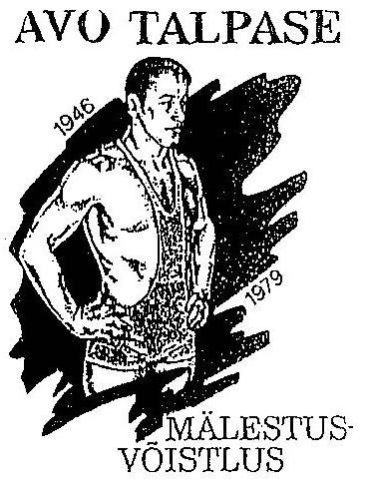41. RAHVUSVAHELINE TURNIIR
KREEKA-ROOMA MAADLUSES
JUHEND

VÕISTLUSTE EESMÄRK
Austada rahvusvahelise klassi meistersportlase Avo Talpase mälestust ja tõsta maadlejate spordimeisterlikkust.

AEG JA KOHT
Võistlused toimuvad 14. ja 15. jaanuaril 2022 Kohtla-Järve Spordihoones Järveküla tee 44.
Võistlejate kaalumine on 14. jaanuaril kell 19.30-20 ja 15. jaanuaril kell 9.00-9.30. Võistluste pidulik avamine 15.01.22 kell 10.30 ja võistluste algus on kell 11.00.

VÕISTLUSTEST OSAVÕTJAD
Võistlus toimub kadettide vanuseklassile 2005.a. ja hiljem sündinutele järgmistes kehakaaludes: 41-45; -48; -51; -55; -60; -65; -71; -80; -92 ja -110 kg.
Juunioridele ja täiskasvanutele koos, kehakaaludes: -60; -63; -67; -72; -77;-82; -87; -97; -130 kg (ülekaal lubatud 2kg)

MAJANDAMINE
Võistluste osavõtumaks on 8 eurot võistleja kohta.

VÕISTLUSSÜSTEEM
Võistluse viib läbi Kohtla-Järve Spordiselts Kalev koos kohtunikekoguga. Võistlus toimub mõlemas vanuseklassis kahe kaotusega süsteemis (Nordic A/B pool).

AUTASUSTAMINE
Iga kehakaalu kolme parimat autasustatakse A.Talpase medali, diplomiga. Kehakaalu võitjat lisaks karikaga. Eriauhind A.Talpase kehakaalu 82kg võitjale ning II - III kohale.

EELÜLESANDMINE
Võistlustest osavõtu kohta ja majutussoovist (arvuliselt) teatada hiljemalt 05. jaanuariks 2022 Tel. +372 53 618 027 Siim Abner või e-mail: siim.abner@gmail.com

Võistluste korraldamisel järgitakse spordivõistluste korraldamise juhiseid ja nõudeid COVID-19 perioodil. Võistluspaigas kontrollitakse immuniseerimispassi või läbipõdemis tõendit.

KORRALDAV TOIMKOND
KOHTLA-JÄRVE SPORDISELTS KALEV

